**Проект "Зеленая аптека"**

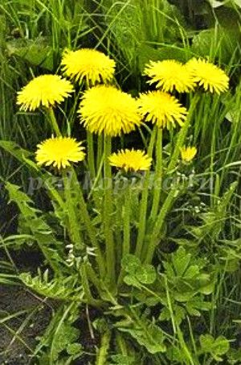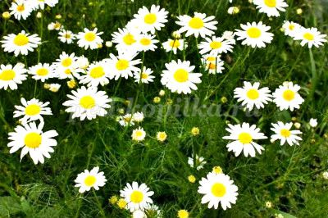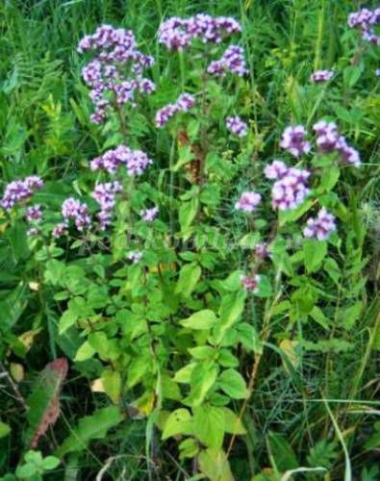

**Составитель:**

Панкратова Л. И.

МБОУ Начальная школа – детский сад

г. Ессентуки

**Сроки реализации проект**а: Июль 2015г.

Интегрированные образовательные области: "Художественное творчество", "Коммуникация", "Познание", "Социализация", "Физическая культура".

**Тип проекта:** коллективный.

**Длительность проекта:** краткосрочный - 1 месяц

**Участники проекта:** дети старшей группы №5 «Березка», педагог, родители воспитанников.

**Проблема:** значение лекарственных растений для сохранения и укрепления здоровья человека. Восстановление здоровья при помощи лекарственных растений. Воссоединение человека и природы. Бережное отношение к природному окружению.

**Цели:** Развивать познавательную активность детей в процессе формирования представлений о лекарственных растениях; о правилах их сбора, хранения и применения. Развивать экологическое мышление в процессе исследовательской деятельности, творческое воображение

**Задачи:**

Расширять и формировать знания детей о лекарственных дикорастущих растениях, их ценности для здоровья, правил пользования.

Развивать речь: обогащать словарь, побуждать задавать вопросы, составлять рассказы-описания, загадки; развивать игровое творчество, смекалку, навыки поведения в экстремальных ситуациях.

Воспитывать у детей любознательность, бережное отношение к растениям, любовь к родному краю.

**Актуальность**: Сохранение и укрепление здоровья человека.

**Оборудование:**  Мультимедийная презентация «Бабушкина аптека», иллюстративный материал"лекарственные растения", гербарий из лекарственных трав, краски, кисточки, бумага для рисования, Д/игра "Вершки и корешки", венки из лекарственных трав.

**I Этап**

1. Мотивация: информирование детей о значимости лекарственных растений.

**2. Беседа "Лекарственные растения"**

 Рано весной на оттаявших полянках появляются маленькие золотисто-желтые цветы (рассматривание лекарственного растения). Это цветы мать-и-мачехи. Это необычное растение. Сначала оно цветет, а потом появляются листья. И листья у него необычные. Верхняя сторона гладкая, блестящая и прохладная. Нижняя сторона покрыта белыми волосками, теплая и мягкая. Теплая сторона – это мать, а холодная – мачеха. Летом мало кто обращает внимание на широкие листья мать-и-мачехи. А ведь это лекарственное растение. Из этих листьев и цветков заваривают чай и пьют от кашля и простуды.

Такой вот замечательный цветок мать-и-мачеха. Ранней весной он удивляет и радует нас своим появлением из-под снега, а летом заботится о нашем здоровье.

 Демонстрация картинки подорожника. Подорожник такой привычный, что не обращаешь на него внимания. Где люди ходят, там и подорожник растет. Это растение – доктор. Приложи чистый листочек к ушибу, боль будет меньше. А если поранился, то подорожник остановит кровь, убьет микробов, и ранка быстро заживет.

Вдоль дорожек его встретишь,  
Ранки, ссадины излечишь,  
Сорвешь листочек осторожно.  
Кто нас излечит? (Подорожник)

В его листьях содержится каротин, фитонциды, лимонная кислота, ферменты, дубильные, а также горькие компоненты. Применяют подорожник при ушибах, ранениях, укусах насекомых, ожогах, как средство для остановки крови. Он обладает хорошим противовоспалительным качеством.  
  
Показ картинки – ромашка.   
*Я – ромашка – красота.   
По мне гадает детвора.   
Но и вдругом полезна я:   
Простуда если у тебя,   
То завари ромашку в кружке   
(Я через час уже готова).   
Рекомендуй меня подружке –   
И обе будете здоровы"*

Ромашка растет на полянах в лесу, по обочинам дорог. В лечебных целях собирают цветки ромашки и сушат в проветриваемых помещениях. Ромашка полезна при многих заболеваниях. Ее применяют при заболеваниях печени, почек, простуде, бессоннице. Заваривают чай из ромашки. А настой из цветков ромашки полезен при ангине.

**3. Загадки о лекарственных растениях.**

Травка та растет на склонах  
И на холмиках зеленых.  
Запах крепок и душист,  
А ее зеленый лист  
Нам идет на чай.  
Что за травка - ч..., отгадай. (Чабрец)

Чабрец

Считается очень сильным антисептиком. Действует как противовоспалительное, обезболивающее, отхаркивающее, спазмолитическое, слабое снотворное средство.

Растет зеленою стеной,  
Ее обходят стороной,  
Колючая и злая дива.  
А как зовут траву? (Крапива)

Крапива  
Используют ее, чтобы остановить кровотечение, при гнойных ранах и мелких язвах, так как она обладает обеззараживающими качествами.

Носит этот мальчик желтый сарафанчик.  
Подрастет - нарядится в беленькое платьице:  
Легкое, воздушное, ветерку послушное. (Одуванчик)  
  
  
 Он "любит - не любит" ответить нам может  
И глянет приветливо желтым глазком.  
Аптечный цветок на него так похож,  
Его мы лекарственным другом зовем. (Ромашка лекарственная)

**4. Дидактическая игра "*Узнай по вкусу*"** (Лук, петрушка, укроп, мята, чеснок).

**5. Игра "*Определи по запаху*"** (мята, ромашка, душица, укроп, одуванчик, липа).

Цель: упражнять детей узнавать лекарственные растения по запаху, закреплять знания о лекарственных растениях.

Материалы: иллюстрации с изображениями лекарственных растений, засушенные растения.

**6. Опыты и исследовательско - поисковая деятельность:**

На территории детского сада найти лекарственные растения.

Понаблюдать за подорожником, одуванчиком, липой, тысячелистником, укропом, мятой.

Собрать веточки лекарственных растений для гербария и познакомить со способами засушивания растений ( переложить листами книги или газет и прижать гнетом или пересыпать сухим песком).

**II Этап**

**1. Наблюдение "Наш верный друг - чистотел"**

Цель: познакомить детей с ядовитым лекарственным растением – чистотелом, с его внешним видом. Рассказать о том, какую пользу приносит это растение человеку; рассмотреть листья чистотела, стебли, цветы, что необходимо чистотелу для того, чтобы он рос .Соком чистотела смазывают ранки, выводят борадавки.

**2. Дидактическая игра "Вершки - корешки"**

Цель: в игре познакомить детей с тем, какие части лекарственных растений используются для лечения. Одуванчик – листья, корень. Календула – цветы, семена. Ромашка – цветы. Лопух – листья, корни. Шиповник – плоды. Мята – листья. Подорожник – листья.

**3. Экскурсия на поляну.**

Цели:

Познакомить детей с природным окружением нашего края Северный Кавказ, рассказать о многообразии трав, произрастающих на Кавказе, познакомить с тем, какие лекарственные растения растут в поле (ромашка, одуванчик, подорожник…).

Развивать мыслительную деятельность, память, внимание.

Воспитывать любознательность, интерес к изучению природы, любовь и бережное отношение к растениям, поощрять самостоятельность суждений.

Предварительная работа: Экскурсия в парк, сквер, на участок д/с, сбор лекарственных растений и их засушка для гербария, беседы о пользе применения растений в лечебных целях, создание Красной книги, разучивание стихов, загадок, пословиц, чтение детям сказок о лекарственных растениях, разные виды игр.

Словарная работа: Отвар, настой, лекарственные растения, заваривать, сушить хранить, прикладывать, фито чай, лекарственный сбор.

**III Этап**

**1. Занятие по изо-деятельности: «Зеленая аптека»** - рисование.

Цель: учить детей рисовать лекарственные растения.

**2.Работа с родителями.** Совместная деятельность по составлению гербария из лекарственных растений. Оформление книги полезных рецептов (обмен рецептами между родителями), изготовление венков из лечебных трав.

**3.Дидактические игры:** «Что лечит это растение?», «Узнай растение по листу (цветку), «Где растет?»

**4.Смотр – конкурс « Венок из лечебных трав»** и использование венков при проведении народного праздника « Ивана Купалы».

**Вывод:** чтобы эти растения не исчезли с нашей земли, необходимо и самим выращивать лекарственные растения в садах и огородах.

**Заключение:** В ходе исследовательской работы мы многое узнали. Все мы являемся частью природы и должны бережно относиться к ней. Мы решили, что надо выращивать лекарственные растения на своих участках и огородах, чтобы не наносить вреда природе, тогда она предстанет перед людьми доброй, дарящей свои богатства и радость общения, будет дарить людям здоровье, исцелять от недугов.